高一物理牛顿运动定律期末总复习
一、选择题
1、如图所示，ad、bd、cd是竖直面内三根固定的光滑细杆，a、b、c、d位于同一圆周上，a点为圆周的最高点，d点为最低点。每根杆上都套着一个小滑环(图中未画出)，三个滑环分别从a、b、c处由静止释放(初速为0)，用t₁、t₂、t₃依次表示滑环到达d所用的时间，则（ ）
A．t₁ < t₂ < t₃ B．t₁ > t₂ > t₃ C．t₃ > t₁ > t₂ D．t₁ = t₂ = t₃
a
b
c
d
2、光滑斜轨道PA、PB、PC的端点都在竖直平面内的同一圆周上，物体从P点由静止开始沿不同轨道下滑，如图，下列说法中正确的是（ ）
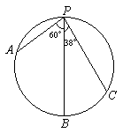
A．物体沿PA下滑时间最短；
B．物体沿PB下滑时间最短；
C．物体沿PC下滑时间最短；
D．物体沿不同轨道下滑所用时间相同。
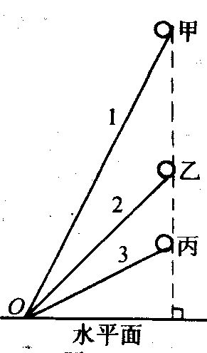
3、有三个光滑斜轨道1、2、3，它们的倾角依次是60⁰，45⁰和30⁰，这些轨道交于O点．现有位于同一竖直线上的3个小物体甲、乙、丙，分别沿这3个轨道同时从静止自由下滑，如图，物体滑到O点的先后顺序是（ ）
A.甲最先，乙稍后，丙最后
B.乙最先，然后甲和丙同时到达
C.甲、乙、丙同时到达
D.乙最先，甲稍后，丙最后
4、一间新房即将建成时要封顶，考虑到下雨时落至房顶的雨滴能尽快地流离房顶，要设计好房顶的坡度，设雨滴沿房顶下淌时做无初速度无摩擦的运动，那么图中所示四种情况中符合要求的是（ ）

5、一质量为m的人站在电梯中，电梯加速上升，加速度大小为g/3，g为重力加速度。则人对电梯底部的压力为（ ）
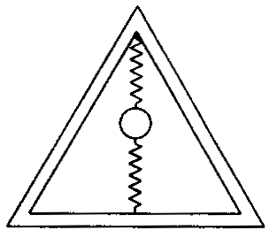
A．$\frac{1}{3}\text{mg}$ B．2mg C．mg D．$\frac{4}{3}\text{mg}$
6、下列哪个说法是正确的？（ ）
A．体操运动员双手握住单杠吊在空中不动时处于失重状态；
B．蹦床运动员在空中上升和下落过程中都处于失重状态；
C．举重运动员在举起杠铃后不动的那段时间内处于超重状态；
D．游泳运动员仰卧在水面静止不动时处于失重状态。
7、如图所示，静止在水平面上的三角架质量为M，用质量不计的弹簧连接着质量为m的小球，小球上下振动，当三角架对水平面的压力为mg时，小球加速度的方向与大小分别是（ ）
A．向上，Mg/m B．向下，Mg/m C．向下，g D．向下，（M+m）g/m
8、如右图所示，小球B刚好放在真空容器A内，将它们以初速度V₀竖直向上抛出，下列说法中正确的是（ ）
A.若不计空气阻力，上升过程中，B对A的压力向上
B.若考虑空气阻力，上升过程中，B对A的压力向上
C.若考虑空气阻力，上升过程中，B对A的压力向下
D.若不计空气阻力，上升过程中，B对A的压力向下
9、某同学找了—个用过的易拉罐，在靠近底部的侧面打了一个洞。用手指按住洞，在里面装上水。然后将易拉罐向上抛出，空气阻力不计，则下列说法正确的是：（ ）
A．在易拉罐上升、下降过程中，洞中射出水的速度都不变
M
α
β
a
b
图24
B．在易拉罐上升、下降过程中，水不再从洞中射出
C．在易拉罐上升过程中，洞中射出水的速度越来越慢
D．在易拉罐下降过程中，洞中射出水的速度越来越快
10、如图24所示,一质量为M的楔形木块放在水平桌面上，它的顶角为90°，两底角为α和β；a、b为两个位于斜面上质量均为m的小木块。已知所有接触面都是光滑的。现发现a、b沿斜面下滑，而楔形木块静止不动，这时楔形木块对水平桌面的压力等于（ ）
A．Mg+mg B．Mg+2mg
C．Mg+mg(sinα+sinβ) D．Mg+mg(cosα+cosβ)
a
θ
G
F_{f}
F_{NN}
11、一物体放置在倾角为$θ$的斜面上，斜面固定于加速上升的电梯中，加速度为$a$，如图．在物体始终相对于斜面静止的条件下，下列说法中正确的是（ ）
A．当$θ$一定时，$a$越大，斜面对物体的正压力越小
B．当$θ$一定时，$a$越大，斜面对物体的摩擦力越大
C．当$a$一定时，$θ$越大，斜面对物体的正压力越小
D．当$a$一定时，$θ$越大，斜面对物体的摩擦力越小
12、弹簧秤挂在升降机的顶板上，下端挂一质量为2kg的物体．当升降机在竖直方向运动时，弹簧秤的示数始终是16N．如果从升降机的速度为3m/s时开始计时，则经过1s，升降机的位移可能是（g取10m/s²）（ ）
A．2m B．3m C．4m D．8m
13、质量不计的弹簧下端固定一小球。现手持弹簧上端使小球随手在竖直方向上以同样大小的加速度a(a<g)分别向上、向下做匀加速直线运动。若忽略空气阻力，弹簧的伸长分别为x₁、x₂;若空气阻力不能忽略且大小恒定，弹簧的伸长分别为x′₁、x′₂。则（ ）
A. x′₁+x₁=x₂+x′₂ B. x′₁+x₁<x₂+x′₂
C. x′₁+ x′₂= x₁+x₂ D. x′₁+ x′₂< x₁+x₂
14、下列对运动的认识不正确的是（ ）
A．亚里士多德认为物体的自然状态是静止的，只有当它受到力的作用才会运动
B．伽利略认为力不是维持物体速度的原因
C．牛顿认为力的真正效应总是改变物体的速度，而不仅仅是使之运动
D．伽利略根据理想实验推论出，如果没有摩擦，在水平面上的物体，一旦具有某一个速度，将保持这个速度继续运动下去
15、一汽车在路面情况相同的公路上直线行驶，下面关于车速、惯性、质量和滑行路程的讨论，正确的是（ ）
Ａ．车速越大，它的惯性越大 Ｂ．质量越大，它的惯性越大
Ｃ．车速越大，刹车后滑行的路程越长 Ｄ．车速越大，刹车后滑行的路程越长，所以惯性越大
16、一个木块放在水平面上，在水平拉力F的作用下做匀速直线运动，当拉力为2F时木块的加速度大小是a，则水平拉力为4F时，木块的加速度大小是（ ）
A．a B．2 a C．3 a D．4 a
17、物体A和B并排放上光滑的水平面上，如图所示，作用在B上水平力F使A、B共同向左运动，已知AB的质量之比为2：1，则A对B的作用力大小为（ ）
A
B
F
A、F B、2F/3 C、F/2 D、F/3
18、马拉着车在水平地面上沿直线做加速运动的过程中( )
A. 马拉车的力等于车拉马的力 B. 马拉车的力大于车拉马的力
C. 马拉车的力等于车受到的阻力 D. 马拉车的力大于车受到的阻力
19、在无风的雨天里，雨滴在空中竖直下落，由于受到空气阻力，最后以某一恒定速度下落，这个恒定速度通常叫做收尾速度，设空气阻力与速度成正比，下列对雨滴运动的加速度和速度的定性分析有以下几种说法，其中正确的是( )
A．雨滴质量越大收尾速度越大
A
B
C
B．雨滴收尾速度大小与雨滴质量无关
C．雨滴在到达收尾速度之前做加速度减小，速度增加的运动
D．雨滴在到达收尾速度之前做加速度增加，速度增加的运动
20、如图所示,物体A、B、C质量分别为m、2m、3m，A与天花板间，B与C之间用轻弹簧连接，当系统平衡后，突然将AB间绳烧断，在绳断的瞬间，A、B、C的加速度分别为（以向下的方向为正方向）( )
A、g，g，g B、－5g，2.5g，0
C、－5g，2g，0 D、－g，2.5g，3g
21、如图，滑轮A可沿与水平面成θ角的光滑轨道滑下，滑轮下用轻绳悬挂一个重量为G的物体B，下滑时物体B相对于A静止，则下滑过程中，以下说法正确的是（ ）
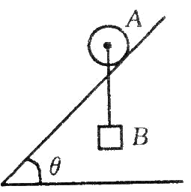
A．B的加速度为gcosθ
B．绳的拉力为Gsinθ
C．绳的拉力为Gcosθ
D．绳的方向保持竖直
22、为了研究超重与失重现象，某同学把一体重秤放在电梯的地板上，他站在体重秤上随电梯运动并观察体重秤示数的变化情况。下表记录了几个特定时刻体重秤的示数。（表内时间不表示先后顺序）。若已知t₀时刻电梯静止，则( )
时 间 | T₀ | t₁ | t₂ | t₃
体重秤示数（kg） | 45.0 | 50.0 | 40.0 | 45.0
A、t₁和t₂时刻该同学的质量并没有变化，但所受重力发生变化；
B、t₁和t₂时刻电梯的加速度方向一定相反；
C、t₁和t₂时刻电梯运动的加速度大小相等，但运动的速度方向一定相反；
D、t₃时刻电梯可能向上运动。
23、如图所示，质量为m的小球用水平轻弹簧系住，并用倾角为30°的光滑木板AB托住，小球恰好处于静止状态．当木板AB突然向下撤离的瞬间，小球的加速度大小为（ ）
A．0 B．$\frac{2\sqrt{3}}{3}g$
A
B
30⁰
C．g D．$\frac{\sqrt{3}}{3}g$
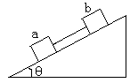24、如图所示，a、b两个物体，m_{a}=2m_{b}，用细线连接后放在倾角为θ的光滑水平面上，在下滑的过程中（ ）
A、它们的加速度a>gsinθ
B、它们的加速度a＜gsinθ
C、细线的张力为零
D、细线的张力为mgsinθ
25、如图（甲）所示，放在光滑水平面上的木块受到两
个水平力$F_{1}$与$F_{2}$的作用，静止不动，现保持$F_{1}$ 不变，使$F_{2}$逐渐减小到零，再逐渐恢复到原来的大小，在这个过程中，能正确描述木块运动情况的图像是图（乙）中的（ ）
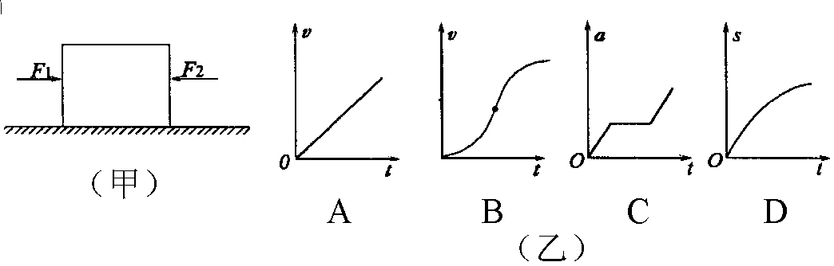
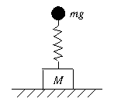
26、如图所示，一质量为M的木块与水平面接触，木块上方固定有一根直立的轻质弹簧，弹簧上端系一带电、质量为m的小球（弹簧不带电），在竖直方向上振动.当加上竖直方向的匀强电场后，在弹簧正好恢复到原长时，小球具有最大速度.当木块对水平面压力为零时，小球的加速度的大小是( )
A.$\frac{M+m}{m}$g B. $\frac{M+m}{M}$g C. D.
27、如图所示，通过空间任意一点A可作无限多个斜面，如果自A点分别让若干个小物体由静止沿这些倾角各不相同的光滑斜面同时滑下，那么在某一时刻这些小物体所在位
置所构成的面是（ ）
A
A．球面 B.抛物面 C.水平面 D．无法确定
28、如图所示，在托盘测力计的托盘内固定一个倾角为30°
的光滑斜面，现将一个重4 N的物体放在斜面上，让它自
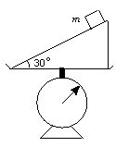
由滑下，那么测力计因4 N物体的存在，而增加的读数是（ ）
A．4 N B．2$\sqrt{3}$ N C．0 N D．3 N
29、一条不可伸长的轻绳跨过质量可忽略不计的定滑轮，绳的一端系一质量m=15kg的重物，重物静止于地面上，有一质量m₁=10kg的猴子，从绳子另一端沿绳向上爬，如图5所示。不计滑轮摩擦，在重物不离开地面条件下，猴子向上爬的最大加速度为（g=10m/s²）（ ）
图5
A．25m/s² B．5m/s² C．10m/s² D．15m/s²
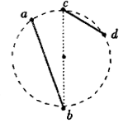
30、如图所示，ab、cd是竖直平面内两根固定的光滑细杆，a、b、c、d位于同一圆周上，b点为圆周的最低点，c点为圆周的最高点，若每根杆上都套着一个小滑环（图中未画出），将两滑杆同时从a、c处由静止释放，用t₁、t₂分别表示滑环从a到b、c到d所用的时间，则（ ）
A.t₁=t₂ B.t₁>t₂ C.t₁<t₂ D.无法确定
31、在水平地面上运动的小车车厢底部有一质量为m₁的木块，木块和车厢通过一根水平轻弹簧相连接，弹簧的劲度系数为k。在车厢的顶部用一根细线悬挂一质量为m₂的小球。某段时间内发现细线与竖直方向的夹角为θ，在这段时间内木块与车厢也保持相对静止，如图所示。不计木块与车厢底部的摩擦力，则在这段时间内弹簧的形变量为( )
Ａ．$\frac{m_{1}g}{k}\text{tan}θ$ Ｂ．$\frac{m_{1}g}{k\text{tan}θ}$
m₁
m₂
θ
Ｃ．$\frac{(m_{1}+m_{2})g}{k}\text{tan}θ$ Ｄ．$\frac{(m_{1}+m_{2})g}{k\text{tan}θ}$
32、如图所示，小车上有一固定的框架，内截面为等边三角形abc，c面水平，三角形内恰好放一钢性小球，小车向右加速运动，当加速度增加一定量时，
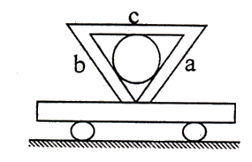
下列说法正确的是（ ）
A．a面受小球的力可能为0； B．b面受小球的力一定增加；
C．c面受小球的力一定增加； D．小球所受合力一定增加。
33、质量为m的小物块放在倾角为α的斜面上处于静止，如图所
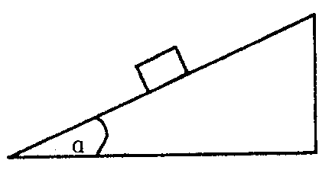
示。若整个装置可以沿水平方向或竖直方向平行移动， 且小物
块与斜面体总保持相对静止。下列的哪种运动方式可以使物块对
斜面的压力和摩擦力都一定减少（ ）
A．沿竖直方向向上加速运动 B．沿竖直方向向上减速运动
C．沿水平方向向右加速运动 D．沿水平方向向右减速运动
二、实验题
1、对“落体运动快慢”、“力与物体运动关系”等问题，亚里士多德和伽利略存在着不同的观点．请完成下表：
 | 亚里士多德的观点 | 伽利略的观点
落体运动快慢 | 重的物体下落快，轻的物体下落慢
力与物体运动关系 |  | 维持物体运动不需要力
2、某学生做“验证牛顿第二定律”的实验在平衡摩擦力时，把长木板的一端垫得过高，使得倾角偏大。他所得到的a-F关系可用下列哪根图线表示？图中a是小车的加速度，F是细线作用于小车的拉力。答：_____
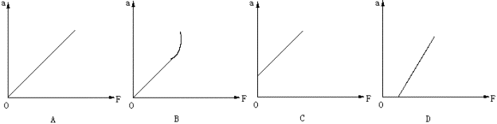
三、计算题
1、一水平的浅色长传送带上放置一煤块（可视为质点），煤块与传送带之间的动摩擦因数为μ。初始时，传送带与煤块都是静止的。现让传送带以恒定的加速度a₀开始运动，当其速度达到v₀后，便以此速度做匀速运动。经过一段时间，煤块在传送带上留下了一段黑色痕迹后，煤块相对于传送带不再滑动。求此黑色痕迹的长度。

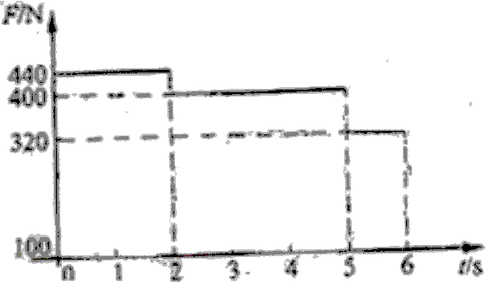2、一质量为m＝40kg的小孩子站在电梯内的体重计上。电梯从t＝0时刻由静止开始上升，在0到6s内体重计示数F的变化如图所示。试问：在这段时间内电梯上升的高度是多少？取重力加速度g＝10m/s²。

3、质量为 10 kg的物体在F＝200 N的水平推力作用下，从粗糙斜面的底端由静止开始沿斜面运动，斜面固定不动，与水平地面的夹角θ＝37^{O}．力F作用2秒钟后撤去，物体在斜面上继续上滑了1．25秒钟后，速度减为零．求：物体与斜面间的动摩擦因数μ和物体的总位移S。 （已知 sin37º＝0．6，cos37^{O}＝0．8，g＝10 m/s²）
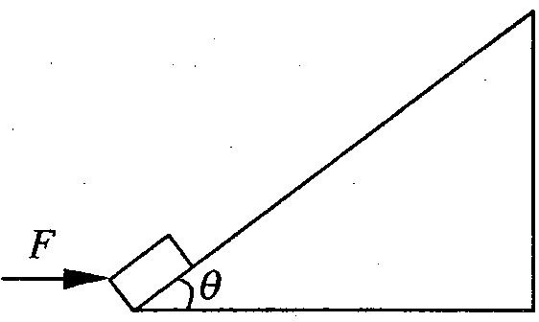

4、一个质量为4kg的物体静止在足够大的水平地面上，物体与地面间的动摩擦因数μ=0.1。从t=0开始，物体受到一个大小和方向呈周期性变化的水平力F作用，力F随时间的变化规律如图所示。求83秒内物体的位移大小。$g$取10m/s²。
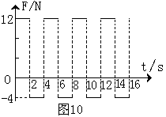

5、举重运动是力量和技巧充分结合的体育项目.就“抓举”而言，其技术动作可分为预备、提杠铃、发力、下蹲支撑、起立、放下杠铃等六个步骤，如图所示表示了其中的几个状态.在“发力”阶段，运动员对杠铃施加恒力作用，使杠铃竖直向上加速运动；然后运动员停止发力，杠铃继续向上运动，当运动员处于“下蹲支撑”处时，杠铃的速度恰好为零.从运动员开始“发力”到“下蹲支撑”处的整个过程历时0.8s，杠铃升高0.6m，该杠铃的质量为150kg.求运动员发力时，对杠铃的作用力大小.(g取10m／s²)
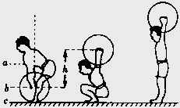
1发力 2下蹲支撑 3起立

6、“神舟”六号飞船完成了预定空间科学和技术试验任务后，返回舱开始从太空向地球表面按预定轨道返回.返回舱开始时通过自身制动发动机进行调控变速下降，穿越大气层后，在一定的高度打开阻力降落伞进一步减速下降.这一过程中若返回舱所受空气阻力与速度的平方成正比，比例系数(空气阻力系数)为k，所受空气浮力恒定不变，且认为竖直降落，从某时刻开始计时，返回舱的运动v—t图象如图中的AD曲线所示.图中AB是曲线AD在A点的切线，切线交于横轴一点B，其坐标为(8，0)，CD是曲线AD的渐近线.假如返回舱总质量M=400 kg，g取10 m/s².试问：
(1)返回舱在这一阶段是怎样运动的?
(2)在初始时刻v=160 m/s，此时它的加速度多大?
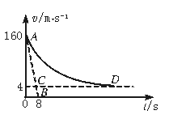
(3)推证空气阻力系数k的表达式并计算其值。

7、质量为m=2.0kg的物体静止在水平地面上，用一F=18N的水平力推物体，在t=2.0s内物体的位移s=10m，此时撤去力F。求：
⑴推力F作用时物体的加速度；
⑵撤去推力F后物体还能运动多远。

8、原地起跳时，先屈腿下蹲，然后突然蹬地。从开始蹬地到离地是加速过程（视为匀加速），加速过程中重心上升的距离称为“加速距离”。离地后重心继续上升，在此过程中重心上升的最大距离称为“竖直高度”。现有下列数据：人原地上跳的“加速距离”d₁=0.50m，“竖直高度”h₁=1.0m；跳蚤原地上跳的“加速距离”d₂=0.00080m，“竖直高度”h₂=0.10m。假想人具有与跳蚤相等的起跳加速度，而“加速距离”仍为$0\text{.}\text{50}m$，则人上跳的“竖直高度”是多少？

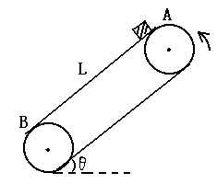
9、如图，传送带与水平面倾角θ=37°，以10米/秒的速率逆时针转动，在传送带上端A处轻轻放一质量m=2千克的物块，它与传送带间的摩擦系数μ=0．5。若两轮间传送带的长度L=29米。（g取10米/秒²， sin37°=0．6，cos37°=0．8）求：物块从传送带上端A运动到 B处所用时间和到B处时的速度大小。

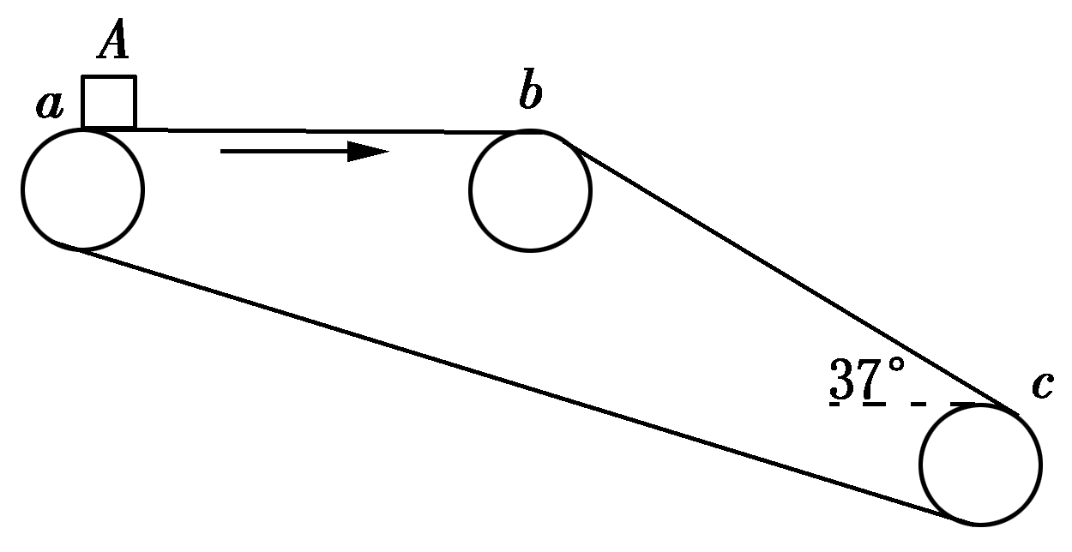
10、如图所示，传送带的水平部分ab=2 m,斜面部分bc=4 m,bc与水平面的夹角α=37°。一个小物体A与传送带的动摩擦因素μ=0．25，传送带沿图示的方向运动，速率v=2 m/s。若把物体A轻放到a处，它将被传送带送到c点，此过程中物体A不会脱离传送带。求物体A从a点被传送到c点所用的时间。（g=10 m/s²）

一、

12、AC 13、C 14、C 15、AC 16、C 17、B 18、AD 19、AC 20、B 21、C
22、BD 23、B 24、C 25、B 26、C 27、A 28、D 29、B 30、A 31、A
32、ABD 33、B 34
二、
1、物体下落快慢与物体轻重无关 维持物体运动需要力
2、C 3、
三、
1、l=郝
2、$h$＝9 m
3、μ＝0.25 16.25m
4、167m
5、解:设杠铃在题述过程中的最大速度为v_{m}，则有
$h=\frac{1}{2}v_{m}t$，解得v_{m}=1.5m/s
杠铃匀减速运动的时间为:
$$t^{'}=\frac{v_{m}}{g}=0\text{.}\text{15}s$$
杠铃匀加速运动的加速度为:$a=\frac{v_{m}}{t−t^{'}}=2\text{.}3m/{s^{2}}$
根据牛顿第二定律有:F - mg = ma
解得F=1845N
6、(1)根据速度图象性质可以得出，该曲线的切线斜率逐渐减小，表明这一阶段返回舱开始做加速度逐渐减小的减速运动，最后是匀速运动(收尾速度)。
(2)在初始速度v=160 m/s时，过A点切线的斜率即为此时的加速度大小：
a=$\frac{Δv}{Δt}$=$\frac{\text{160}−0}{8}$m/s²=20 m/s²
(3)设返回舱所受空气浮力为f，在t=0时，根据牛顿第二定律则有：kv²+f-Mg=Ma
由图线知返回舱最终速度为v_{m}=4 m/s时，返回舱受力平衡，即有：kv_{m}²+f-Mg=0
由上述两式解得： k=$\frac{\text{Ma}}{v^{2}−v_{m^{2}}}$=0.313。
7、⑴5.0m/s² ⑵12.5m
8、63m
9、14m/s
10、2.4s

